taşıtlar
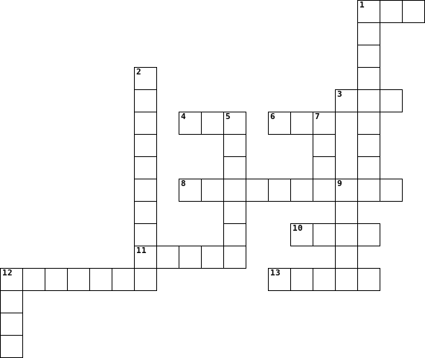

Across (yana)  1. dalgası köpük yapar , içinde balık yaşar  3. kamyonun küçüğü  4. ona bineriz , gezmeye gideriz  6. karayolunda toplu taşıma aracadır  8. havada gider , askerler biner , pervanesi döner  10. kara yolu  11. karayolu taşıtıdır , yük taşımaktır amacı  12. iki tekeri var , insanı biraz yorar  13. kocaman kanatlı şimdi yerden kalktı |  | Down (Aşağı)  1. insan içine biner , denizinaltında gider  2. iki tekeri var , pedala ihtiyaç yok  5. tren yolu  7. dumanı tüter , isterse gider , balık değildir , suda yüzer  9. sıra sıra odalar birbirini kovarlar  12. ya denizde gezinti yaparım ya da üstünde balık tutarım
Soruların cevapları İngilizce yazılacaktır

